**RAFAEL ALFONSO DE HERMOSO MENDOZA**

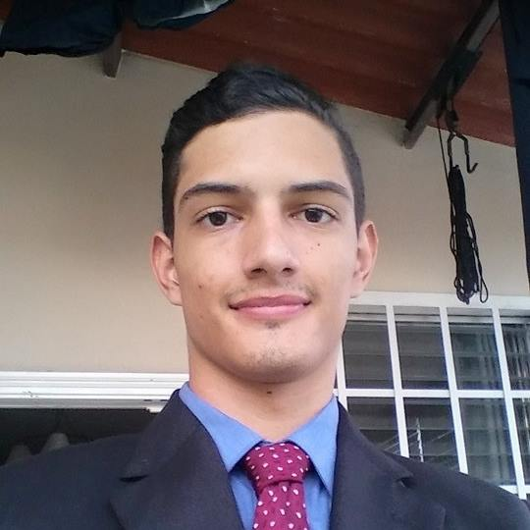

**DATOS PERSONALES:**

Fecha de nacimiento: Octubre 13 de 1995

Cédula: 8-899-1088

Lugar de nacimiento: Panamá, República de Panamá

Dirección: Rufina Alfaro, Brisas del Golf, calle 32ª # de casa 215BO

Tipo de sangre: A+

Email: [rdehermoso@hotmail.com](mailto:rdehermoso@hotmail.com)

Teléfono: 390-4615

Celular: 6352-8836

**CUALIDADES**

Proactivo, honesto, responsable, puntual, paciente, tolerante, carismático, ingenioso.

**FORMACIÓN ACADÉMICA**

Colegio Bilingüe de Panamá- Diploma de 12 grado en Ciencias.

**IDIOMAS**

|  |  |  |  |
| --- | --- | --- | --- |
|  | **Lectura** | **Escritura** | **Habla** |
| **Español** | Excelente | Excelente | Excelente |
| **Ingles** | Excelente | Bueno | Bueno |
| **Mandarín** | Regular | Regular | Regular |
| **Japonés** | Regular | Regular | Regular |
| **Portugués** | Regular | Regular | Regular |

**OTROS CONOCIMIENTOS**:

Microsoft Word, Excel, PowerPoint, Photoshop y Sony Vegas.

Física, Química. Matemáticas, Astronomía, Informática, Tecnología.

Conocimiento sobre programación en C++ y Java.

**REFERENCIAS PERSONALES**

1. Carlos Barahona Email: [cbarahona15@hotmail.es](mailto:cbarahona15@hotmail.es) Cel.: 69072933

2. Jairo Mojica Email: [mojicas@hotmail.com](mailto:mojicas@hotmail.com) Cel.: 65744214

3. Arinie Pineda Email: [anze1567@hotmail.com](mailto:anze1567@hotmail.com) Cel.: 66190797